APRESENTAÇÃO DE EMENDAS LDO 2018
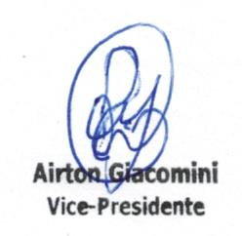
Emenda supressiva Nº 01
PROJETO DE LEI 109/2017  LDO |  | Suprime a previsão do Regime de Execução das Emendas Individuais dos parlamentares à Lei Orçamentária Anual.
Autoria: | Airton Giacomini, Antonio Gilberto Portz, Antônio Manoel Pereira, Paulo Cesar Cornelius e Tiago Delwing Pedroso.
Justificativa:

As disposições relativas ao Regime de Execução das Emendas Individuais apresentadas ao projeto de Lei Orçamentária anual, baseadas na Emenda Constitucional nº 86, que torna impositiva a execução das emendas individuais dos parlamentares ao Orçamento, para que sejam previstas na Lei de Diretrizes Orçamentárias devem estar regulamentadas na Lei Orgânica do Município e Regimento Interno da Câmara de Vereadores.

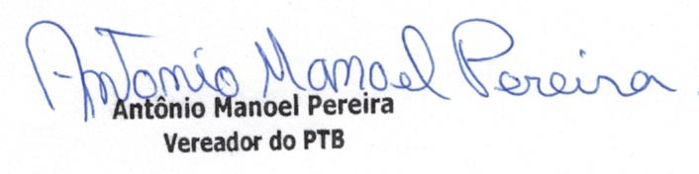
Razão pela qual faz-se necessária a supressão dos seguintes dispositivos:
Inciso VIII, Art. 1º;
Inciso III, Art. 14;
Capítulo IX – Artigos: 55, 56, 57,58, 59

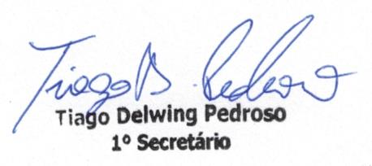
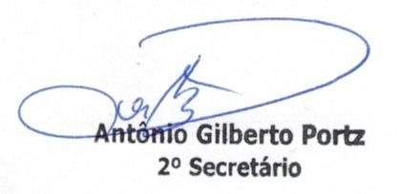

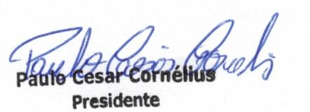

Emenda supressiva Nº 02
PROJETO DE LEI 109/2017 LDO |  | Suprime a previsão do Regime de Previdência Próprio de Previdência dos Servidores Públicos Municipais
Autoria: | Airton Giacomini, Antonio Gilberto Portz, Antônio Manoel Pereira, Paulo Cesar Cornelius e Tiago Delwing Pedroso.
Justificativa:

O Município de Bom Retiro do Sul adota para seus servidores o Regime Geral da Previdência Social (RGPS), portanto, a previsão de Regime Próprio de Previdência dos Servidores Públicos Municipais na Lei de Diretrizes Orçamentárias está equivocada nos termos da legislação do Município.
Para que tenha previsão na Lei de Diretrizes Orçamentárias e na Lei Orçamentária Anual esta modalidade de Regime Previdenciário deve ser instituída considerando extenso procedimento regulamentar, que inclui ampla participação dos funcionários, levantamentos atuariais, bem como previsões quanto à forma de administração e legislação ordinária específica.
Razão pela qual faz-se necessária a supressão dos seguintes dispositivos:
Inciso VI, Art. 2º;
§ 3º, Art. 14º;
Inciso II, Art. 19;
Parágrafo Único, Art. 19.

Emenda Modificativa Nº 03
PROJETO DE LEI 109/2017 LDO |  | Dá nova ao Inciso VI, do Art. 9º, referente a relação de precatórios que acompanha a Lei Orçamentária Anual.
Autoria: | Airton Giacomini, Antonio Gilberto Portz, Antônio Manoel Pereira, Paulo Cesar Cornelius e Tiago Delwing Pedroso.
Justificativa:

O Município deve sujeitar-se ao princípio da legalidade orçamentária, impessoalidade e isonomia. Assim, o pagamento de precatórios realizado pela Fazenda Pública se reveste de normas próprias e específicas. Tais normas pretendem garantir o respeito ao orçamento, a continuidade dos serviços públicos e a impessoalidade no pagamento realizado.

Razão pela qual dá nova redação ao Inciso VI, Art. 9º:

VI - relação dos precatórios a serem cumpridos em 2018 com as dotações para tal fim constantes na proposta orçamentária com a indicação da origem e dos números do processo judicial e do precatório, das datas do trânsito em jugado da sentença e da expedição do precatório, do nome do beneficiário e do valor de cada precatório a ser pago, nos termos do art. 100 da Constituição Federal.

Emenda Supressiva nº 04
PROJETO DE LEI 109/2017 LDO |  | Suprime Inciso II do Art. 51 e Art. 52, referente aos critérios de estimativa de receita a serem utilizados na Lei Orçamentária Anual.
Autoria: | Airton Giacomini, Antonio Gilberto Portz, Antônio Manoel Pereira, Paulo Cesar Cornelius e Tiago Delwing Pedroso.
Justificativa:

O Município deve sujeitar-se ao princípio da legalidade orçamentária. Assim, na Lei Orçamentária Anual as receitas devem estar estimadas e descriminadas considerando a legislação vigente.

Razão pela qual faz-se necessária a supressão dos seguintes dispositivos:
Inciso II, Art. 51;
Art. 52;

